Atóm
1.názor, že všetky látky sú zložené z malých nedeliteľných častíc- atómov /gr. atomos=nedeliteľný) vyslovil Leukippós a Demokritos

Predstavy o štruktúre atómu:
- Thomsonov model atómu = pudingový model atómu – e- sú ako piškóty v pudingu
- Rutherfordov planetárny model atómu - atóm je zložený z malého, kladne nabitého jadra a záporne nabitých elektrónov, ktoré obiehajú po kruhových dráhach okolo atómového jadra ako planéty okolo slnka a tvoria elektrónový obal.
- Bohrov model atómu - elektrón stráca alebo získava energiu po kvantách a to iba pri prechode z jednej energetickej hladiny na inú.
- Kvantovo mechanický model atómu - v súčasnosti používaný
- Vychádza z poznatkov kvantovej fyziky a mechaniky
- Bohr, Schrodinger, Heisenberg, Broglie
- Nevieme určiť presnú polohu e-, pretože má duálny charakter – správa sa ako častica aj ako vlnenie, preto vieme vypočítať iba priestor, v ktorom sa bude e- na 99% nachádzať a nazýva sa ORBITÁL (máme 4 typy – s,p,d,f s rôznym tvarom)

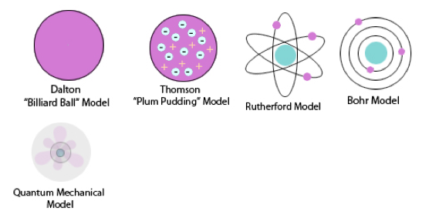
Atóm je zložený z 1. jadra – v ňom sú kladné častice - protóny p+ a neutróny n⁰ (nemajú náboj)
2.obalu – v ňom sa nachádzajú vo vrstvách 1-7 záporné častice elektróny e-
Navonok je atóm elektroneutrálny, pretože počet p+ = e-

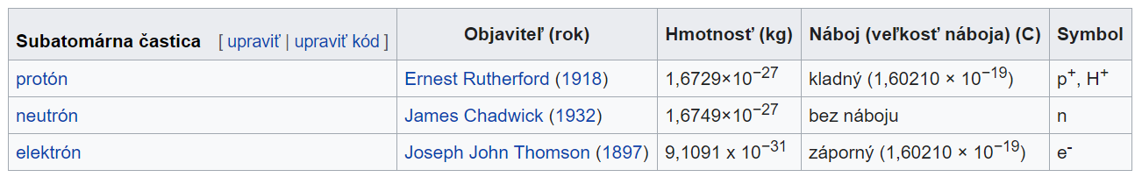
obal
jadro
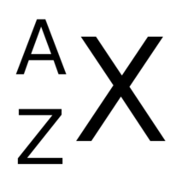
- Protónové číslo = atómové – označenie Z, píšeme v ľavom dolnom indexe k značke prvku
A = N + Z
- je to poradové číslo v PSP, udáva počet protónov v jadre atómu

- Nukleónové číslo = hmotnostné – označenie A
- Udáva počet protónov a neutrónov v jadre atómu

- Neutrónové číslo N – udáva počet neutrónov

- Nuklid je prvok s určitým Z aj A
IZOTOP – prvok s rovnakým protónovým číslom a rozdielnym nukleónovým
Príklad vodík – má 3 izotopy - prócium, deutérium, trícium
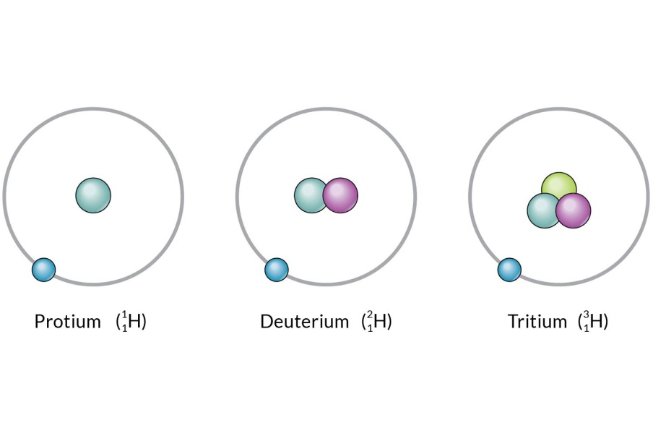
p+ _____________ p+_____________ p+_________________
e-______________ e-_____________ e-_________________
n⁰______________ n⁰_____________ n⁰________________
Čím sa od seba líšia?__________________________________
c) IZOBARY – majú rovnaké A , rozdielne Z – sú to rozdielne prvky
⁴⁰₁₈ Ar ⁴⁰₁₉K ⁴⁰₂₀Ca
Elektrónový obal:
- Elektrónový obal je tvorený iba elektrónmi a preto má záporný elektrický náboj, ktorý je v atóme neutralizovaný kladným nábojom jadra atómu. Preto je atóm ako celok elektricky neutrálny.
- Polomer elektrónového obalu (a teda celého atómu) sa pohybuje okolo 10⁻¹⁰ m.
- Hmotnosť elektrónového obalu tvorí okolo 0,01 % celkovej hmotnosti atómu.
- TEDA TAKMER CELÁ HMOTNOSŤ atómu, hoci je malé je v jadre!!!!!!!!!!!!!!!!!!!!!
- Elektróny jako mikročastice majú dvojaký (dualistický) charakter:
za určitých experimentálnych podmienok sa správajú ako častice, inokedy ako vlnenie = vlnovo-časticový (vlnovo – korpuskulárny) charakter.
- Nevieme s istotou povedať, kde sa elektrón v atóme nachádza v danom okamihu a akou rýchlosťou sa pohybuje, lebo jeho poloha závisí od príťažlivej sily, ktorá ho viaže k atómovému jadru a od vplyvu ďalších e-. (Heisenbergov princíp neurčitosti)
Kvantové čísla - charakterizujú výskyt elektrónu v atómovom obale
„n“ – hodnoty 1,2,3,.....7, ...∞
vyjadruje: E elektrónov
udáva vrstvy atómu
K, L, M, N, O, P, Q
1 2 3 4 5 6 7
- Hlavné kvantové číslo

„l“ - hodnoty 0, 1, 2, 3,..... - (n-1)
vyjadruje: tvar orbitálov a energiu orbitálov

- Vedľajšie kvantové číslo
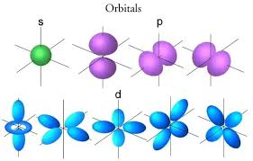

p – 3 typy
osmičkový tvar
s- guľovitý tvar

d - 5 typov štvorlístok

f- má nepravidelný tvar

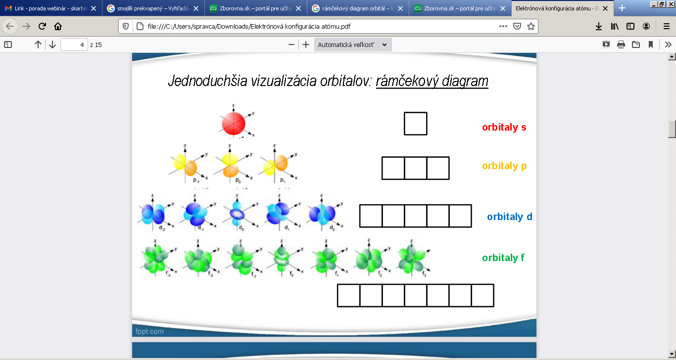
„m“ – hodnoty -l,...,0, ...+l
vyjadruje orientáciu orbitalu v priestore ( osi x, y, z)
správanie sa e- v magnetickom poli
celkový počet hodnôt m je daný vzťahom ( 2l + 1 ) a určuje počet orbitalov rovnakého druhu
- Magnetické kvantové číslo

„s“ – hodnoty + ½, - ½
vyjadruje rotáciu elektrónu okolo vlastnej osi +doprava -doľava
- Spinové kvantové číslo

Pravidlá zapĺňania orbitálov
- Výstavbový princíp –
- najprv sa zapĺňajú orbitály s nižšou E až tak s vyššou podľa stúpajúcej E

- 1s² 2s² 2p⁶ 3s² 3p⁶ 4s² 3d¹⁰ 4p⁶ 5s² 4d¹⁰ 5p⁶ 6s² 4f¹⁴ 5d¹⁰ 6p⁶ 7s² 5f¹⁴ 6d¹⁰ 7p⁶ 8s²
PLATÍ: orbitál 1s má nižšiu E ako 2s, ale pozor 5s2 má nižšiu E ako 4d10
2. Hundovo pravidlo –
- Orbitály s rovnakou energiou (= degenerované ) sa zapĺňajú najprv po jednom elektróne s rovnakým spinom, až potom s druhým elektrónom s opačným spinom
3. Pauliho vylučovací princíp
- v jednom orbitály môžu byť max. 2 elektróny, líšiace sa aspoň jedným kvantovým číslom, najčastejšie spinový
- s 2 e⁻ , p 6 e⁻, d 10 e^{- ,} f 14 e⁻

